Upevňujeme hlásku – písmeno U Značka:

1. Zakrúžkuj obrázky, ktoré začínajú hláskou U. 2. Napíš U, Ú, kde ho počuješ.

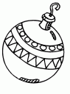
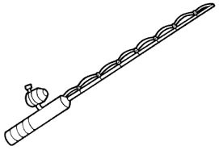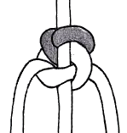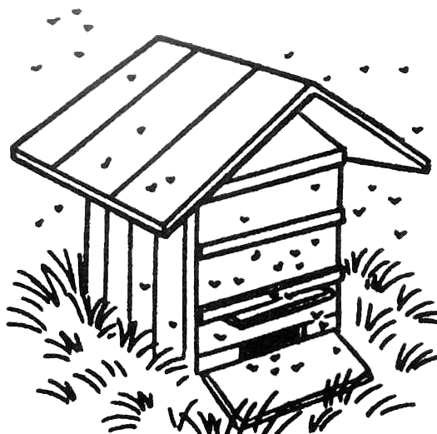


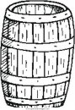
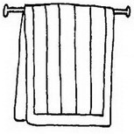


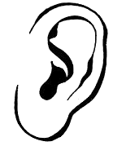
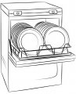


3. Precvič si písanie.

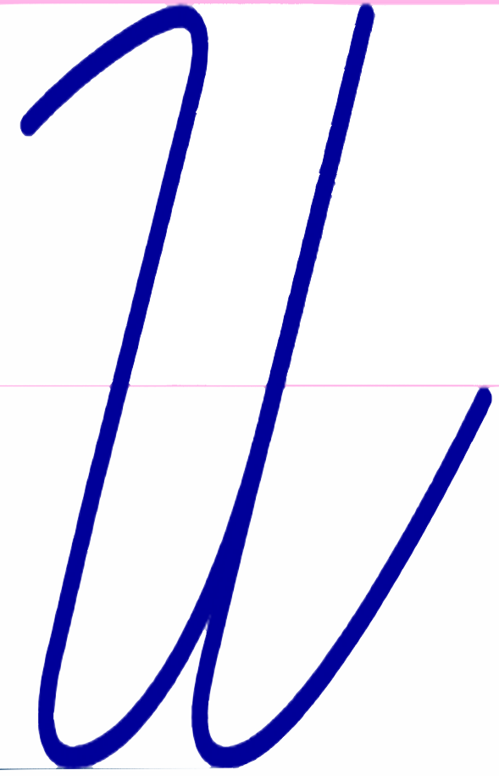


4.V slovách zakrúžkuj červenou vu, zelenou vú.

pavučina uvidíš sivú zvuky mucha Revúca
pomenúva podkovu únavu pavúk vulkán v ústach

5. V slovách zakrúžkuj červenou ju, zelenou jú.
kajuta vejú ujúka junák Júlia ujedá južná
koľaje smejú rajóny Juraj smeruje varúj

6. Pomenujte si spolu obrázky. Napíš prvú slabiku slova.
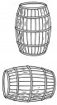
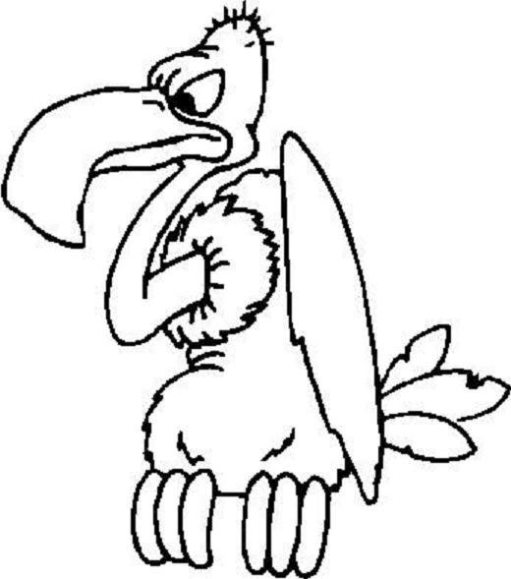


7. Čítaj 8. Prepíš z textu podčiarknuté slová.
Mu sú jo ví juj vu mu
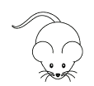misu moju sumu smejú sivú
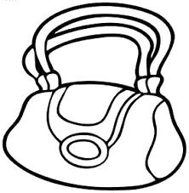Maja má sivú . Ujo Majo
má moju . Joja a Maja sú
samé. Emo má sovu i osu.

9.Utvor slová a prepíš ich 10. Doplň do slov 11.Pomenuj si obrázok. Napíš prvú
písaným písmom. vynechané písmeno. a poslednú hlásku slova.

S___ ma
ma
jú
ve
se

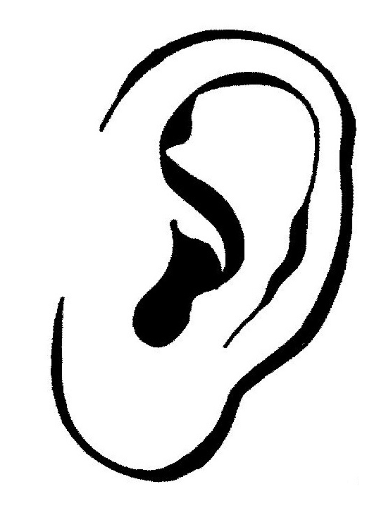
Vi___ú

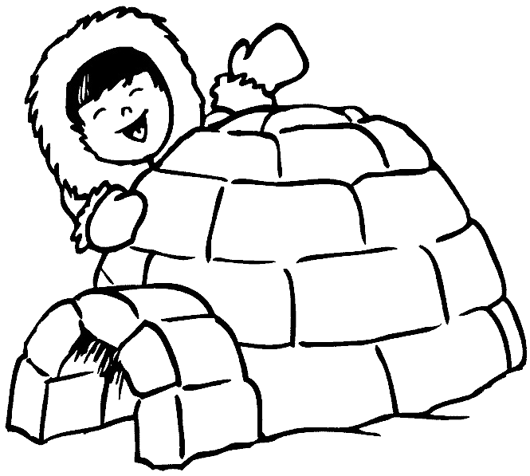 ___jo

só___a

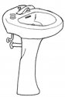
s___m

